آغاز پویش ملی تغذیه سالم با شعار نان و سلامت و اهمیت نان کامل
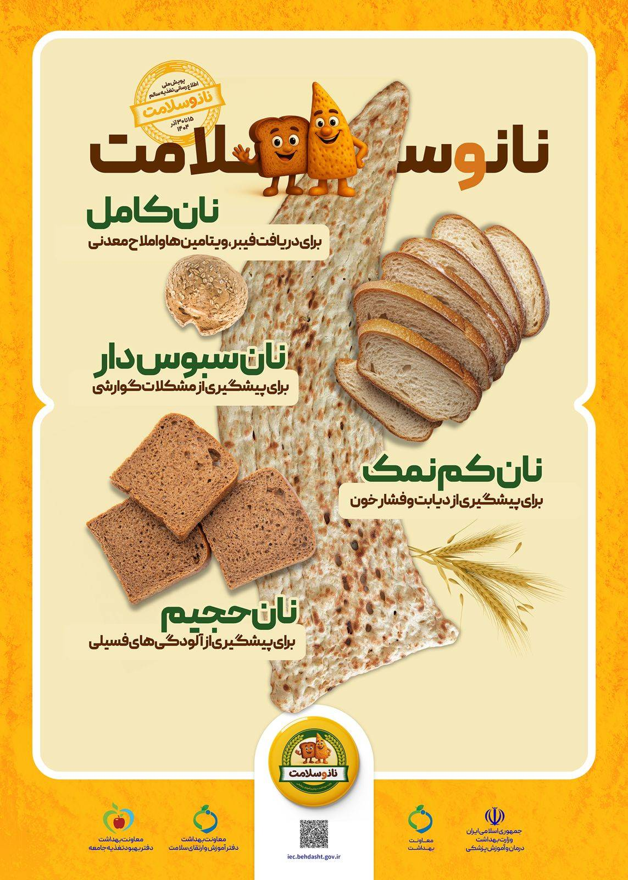
پويش ملي تغذيه هر ساله با هدف اطلاع رساني و فرهنگ سازي تغذيه سالم در سطح كشور برگزار مي گردد. در سال جاري نيز این پويش با شعار " نان و سلامت" از تاريخ 15 لغايت30 آذر ماه در حال برگزاری است. با توجه به اهمیت مصرف نان کامل و نقش آن در سلامتی عموم مردم، نکاتی در این خصوص در ادامه بیان می شود.
فواید نان سبوس دار:
برای سلامت گـوارش و پیشگیـــری از یبــوست نـان مصرفـی روزانـه خـود را از سـبوس دار انتخـاب کنیـد. فیبـر بـه گـروه متنوعـی از کربوهیدرات هـا اطـلاق میشـود کـه انسـان قـادر بـه هضـم آنهـا نیسـت. مــا فــاقد آنـزیــم های گــوارشی مــورد نیاز برای تجزیه فیبر هسـتیم؛ بنابراین، آن ها بدون تغییر از بیشـتر قسمت های دستگــاه گــوارش عبـــور میکننــد. فیبـر در غـــذاهای گیاهـی، از جملـه سـبزیجات، میوه هـا، حبوبـات، غـلات کامـل، مغزیجـات و دانه هــا یافــت میشــود. مــا از طریــق مــواد غذایــی دو نــوع فیبــر در طــول روز دریافــت میکنیــم.
فیبر نامحلول:
فیبــــر نــامحلــــول بــــا آب تـــرکیب نمیشــود و عمدتــا دســت نخــورده از دســتگاه گــوارش عبــور میکنــد. ایـن فیبـر بیشـتر بـه عنـوان یـک عامـل حجیم کننـده عمـل میکنـد و باعـث میشـود غـذا و مـواد زائـد بـه سـرعت از دسـتگاه گـوارش عبـور کننـد.
فواید فیبر نامحلول:
جلوگیری از یبوست: فیبـــر نــامحلـــول بـه عنــوان یـک مـاده غیرقابـل هضـم، مایعـات را در دسـتگاه گــوارش جــذب میکنـــــد و بــــه ســــایر محصــــولات جانـبـی هضــم کــه آمــاده تشــکیل مدفــوع هســتند میچسـبد. وجـود ایـن فیبـر در روده سـرعت حرکـت و پـردازش مـواد زائـد را افزایـش میدهـد و به جلوگیـری از انســداد دســتگاه گــوارش و یبوســت کمــک میکنــد.
کاهش خطر ابتلا به بیماری دیورتیکولار: فیبــر نـــامحلول بـا جلوگیـری از یبوسـت و انسـداد روده بـه کاهـش خطـر ایجـاد کیسـه های کوچــک و هموروئیــد (بواسـیر) در روده بـزرگ کمـک میکنـد. همچنین ممکـن اسـت خطـر ابتلـا بـه ســـرطان روده بـــزرگ را کاهـش دهـد.
سـبوس گنـدم، بسـیاری از انـواع سـبزیجات، آجیـل و دانـه هـا، سـیب زمیـنی، میـوه بـا پوسـت، حبوبـات و غـلات کامـل سرشـار از فیبـر نامحلـول هسـتند همچنیـــن فیبـــر مــوجــود در نان هـای سـبوس دار بـه عنـوان بخشی از غـذا بـرای باکتری هـای "خـوب" در روده عمـل میکنــد کـه بـه عنـوان فیبـر تخمیـر شـده شـناخته میشـود و ایـن امـر مـی توانـد درکاهـش خطـر بیماری هـای روده بـزرگ همچـون سـرطان روده بزرگ نقش داشـته باشـد.
فیبر محلول:
فیبـــر محلـــول بـــا آب ترکیــب میشـود و یـک مـاده ژل ماننـد تشـکیل میدهـد و هضـم و جـذب مـواد مغـذی در معـده و روده را کنــد میکنـــد.
فیبرهای محلول عبارتند از: صمـغ، پکتیـن، پسـیلیوم، بتاگلـوکان و...فیبـر محلـول در مـوادی ماننـد جو دوسـر، حبوبـات، سـیب، مرکبـات و هویـج یافـت میشـود.
فواید مصرف فیبر محلول:
کاهــش جــذب چربــی و کمــک بــه مدیریــت وزن: فیبــر محلــول بــه عنــوان یــک ژل غلیــظ میتوانــد از جــذب چربی هــای غــذا در روده جلوگیــری کنــد.
کاهش کلسترول: فیبـــر محلـــول از تجزیــه و هضـم کلسـترول غـذا جلوگیـری میکنـد کـه ایـن امـر بـا گذشـت زمـان میتوانـد بـه کاهـش کلسـترول خـون منجـر شـود.
تثبیت سطح قند خون(گلوکز): فیبــر محلــول همانطــور کــه از جــذب چربی هــا جلوگیــری میکنــد، ســرعت هضــم ســایر مــواد مغــذی از جملـــه کربــوهیــدراتهــــا را هـــم کـــاهش میدهــد. بــه عبـارت دیگـر، وعده هـای غذایـی حـاوی فیبـر محلـول از افزایـش شـدید قنـد خـون جلوگیـری میکننـد.
کاهش خطر ابتلا به بیماری های قلبی-عروقی: فیبــر محلــول بــا کاهــش ســطح کلســترول، تثبیــت قنــد خــون و کاهــش جــذب چربــی بــه ســلامت قلــب کمــک میکنــد.
تغذیه باکتری های مفید روده: بعــی از غذاهــای غـنـی از فیبــر محلــول، باکتری هــای روده را تغذیــه میکننــد. چــون در روده بــزرگ تخمیــر میشــوند.
مقدار مصرف روزانه فیبر:
مقــــــدار مصــرف فیبــر روزانــه شــامل محلــول و نامحلــول بــرای آقایــان 38 گــرم درروزوبــرای خانم هــا 25گــرم در روز میباشــد. بزرگســالان بایــد بــه ازای هــر 1000 کالــری کــه دریافــت میکنندروزانــه حــدود 14گــرم فیبــر دریافــت کننــد.
نان سبوس دار تامین کننده بخشی ازویتامین های گروهB، انرژی وفیبر است.
نــان مـــواد مغـــذی متعـــددی ماننـــد کربــوهیـــدرات، پـــروتئین، آهــــن، کلسـیم و انـواع ویتامین هـا را تامیــن میکنــد. مصــرف روزانــه 300 گــرم نــان بــه طــور متوســط میتوانــد بخــی از مــواد مغــذی مــورد نیـاز بـدن را تأمیـن کند.بـه طـور متوسـط هـر 100 گـرم نـان بـه طـور متوسـط حـدود 7 تـا 8 گـرم پروتئیـن، بیــن 34-28 میلی گــرم کلســیم و 1.9تــا 2.6 میلــی گــرم آهــن دارد.
فاطمه ایزدی-کارشناس ارشد تغذیه-شبکه بهداشت و درمان شهرستان خرامه

